АДМИНИСТРАЦИЯ

МУНИЦИПАЛЬНОГО ОБРАЗОВАНИЯ
ГОРОДСКОЙ ОКРУГ ЛЮБЕРЦЫ
МОСКОВСКОЙ ОБЛАСТИ

ПОСТАНОВЛЕНИЕ

13.03.2020 № 870-ПА

г. Люберцы

Об утверждении схемы размещения парка развлечений водных видов спорта на части территории парка «Наташинские пруды»
городского округа Люберцы Московской области
и о проведении открытого аукциона

В соответствии с Гражданским кодексом Российской Федерации, Федеральным законом от 06.10.2003 № 131-ФЗ «Об общих принципах организации местного самоуправления в Российской Федерации», Федеральным законом от 26.07.2006 № 135-ФЗ «О защите конкуренции», Уставом городского округа Люберцы Московской области, Распоряжением Главы муниципального образования городской округ Люберцы Московской области от 21.06.2017 №1-РГ «О наделении полномочиями Первого заместителя Главы администрации», Распоряжением Главы муниципального образования городской округ Люберцы Московской области от 17.02.2020 №118-РГ/лс «О возложении обязанностей на Езерского В.В.», постановляю:

1. Утвердить схему размещения парка развлечений водных видов спорта на части территории парка «Наташинские пруды» городского округа Люберцы Московской области (прилагается).
2. Провести открытый аукцион на право заключения договора на право размещения и эксплуатации парка развлечений водных видов спорта на части территории парка «Наташинские пруды» городского округа Люберцы Московской области (далее Аукцион).
3. Разработать и утвердить извещение о проведении аукциона в соответствии с Положением о проведении аукциона на право заключения договора на размещение и эксплуатацию аттракционов и иных устройств для развлечений на территории городского округа Люберцы, утвержденным Постановлением администрации муниципального образования городской округ Люберцы Московской области от 31.07.2019 № 2836-ПА.
4. Опубликовать извещение о проведении Аукциона в средствах массовой информации и на официальном сайте администрации в сети «Интернет» не менее, чем за 30 дней до дня проведения аукциона.
5. Заместителю Главы администрации Малышеву Э.В. обеспечить исполнение пунктов 3 и 4 настоящего Постановления в срок до 08.05.2020 года.
6. Комиссией в составе, утвержденном Постановлением администрации муниципального образования городской округ Люберцы Московской области от 02.10.2019 № 3703-ПА «Об утверждении схемы размещения аттракционов и иных устройств для развлечений на части территории парка «Наташинские пруды» городского округа Люберцы Московской области и о проведении открытого аукциона» (в редакции Постановления администрации городского округа Люберцы от 19.02.2020 № 519-ПА) провести открытый Аукцион.
7. Опубликовать настоящее Постановление в средствах массовой информации и разместить на официальном сайте администрации в сети «Интернет».
8. Контроль за исполнением настоящего Постановления возложить на заместителя Главы администрации Малышева Э.В.

И.о. Первого заместителя  Главы администрации | В.В. Езерский

Утверждена
Постановлением администрации
городского округа Люберцы
Московской области
от 13.03.2020 № 870-ПА
Схема размещения
парка развлечений водных видов спорта на части территории парка
«Наташинские пруды» городского округа Люберцы Московской области
Рис. 1
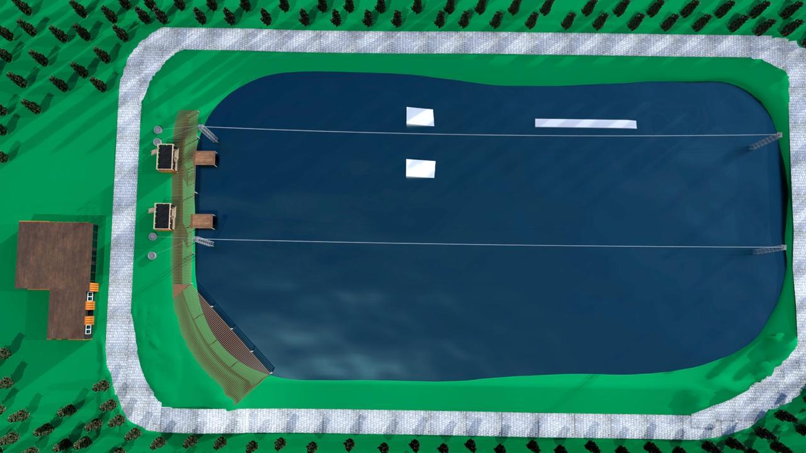
Рис. 2
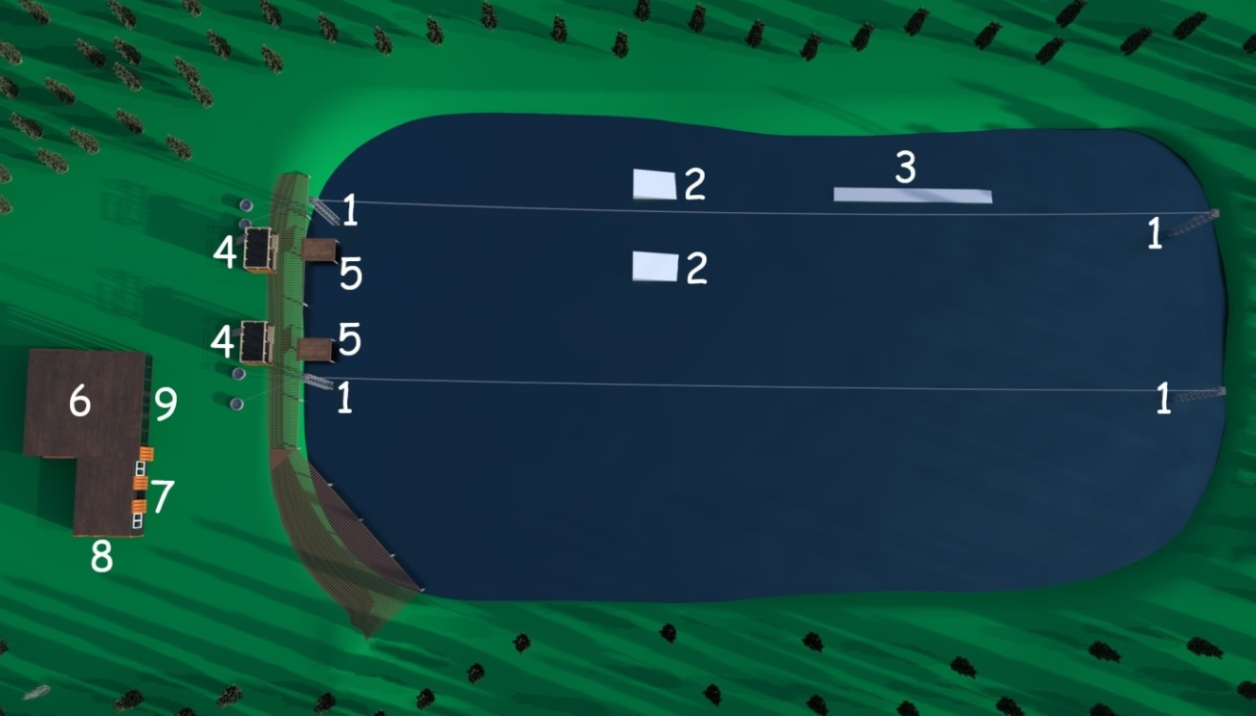

Объект включает в себя:
1. Воднолыжная буксировочная установка (ВБУ)
2. Трамплин для прыжков
3. Фигура для скольжения
4. Места для операторов ВБУ
5. Стартовый пирс
6. Комплекс сервисных услуг
7. Место аренды инвентаря
8. Кабины для переодевания, душевая, туалет
9. Место для организации питания

